|  |  |
| --- | --- |
| Korttursstyrmandsuddannelse, elevhæfte |  |



Indholdsfortegnelse

Indholdsfortegnelse 1

Indledning 2

01. Medlemmernes rettigheder og ansvar 3

02. Klubbens reglement 4

03. Redningsmidler i dagligt rofarvand 9

04. Søsikkerhed 12

05. Søvejsregler 18

06. Vigeregler 19

07. Kæntringsøvelser 25

08. Søsikkerhed på nettet og nyttige apps 30

09. Basal førstehjælp på vandet 32

10. De ’bløde’ trafikanter på vandet 34

Indledning

Du har nu fået nok erfaring på vandet til at kunne tage det næste skridt – at blive frigivet som styrmand. Det betyder, at når du har gennemført og bestået korttursstyrmandskurset – inkl. praktisk prøve, så er du ”fuldt udlært” og må tage styrmandsansvaret for en båd indenfor dagligt rofarvand.

I klubbens grundlæggende oplæring af dig, er du blevet instrueret i:

* Hvordan båden klargøres til en ro-tur
* Løfteteknik og isætning
* Hvilke knob der er gode at kunne, f.eks. til fortøjning af båden
* Hvilke kommandoer, der benyttes til hvilke handlinger.
* Hvordan I skifter i båden på vandet. Hvad er retningslinjerne i din klub?
* Ro-taget

Din klub har oplært dig i, hvordan du som roer er en del af et hold og korttursstyrmandskurset indeholder ikke mere viden om ovenstående emner. Det er basisviden du skal kunne, og i den afsluttende prøve vil du blive testet heri.

Korttursstyrmandskurset har til formål at kvalificere dig til at udøve godt sømandskab til søs og træffe de rigtige valg som styrmand. Korttursstyrmandsretten er en rettighed du har erhvervet dig i den klub, som har udannet dig. Hvis du flytter, har du mulighed for at tage rettigheden med dig. Du skal dog undersøge, hvordan din nye klub forholder sig til din korttursstyrmandsret og om der eventuelt er behov for lokal oplæring i dit nye rofarvand.

1. Medlemmernes rettigheder og ansvar

Som medlem i en roklub har man også medindflydelse på, hvordan klubben drives i det daglige. Man har bl.a. mulighed for at involvere sig i:

* Hvem der sidder i klubbens bestyrelse

Bestyrelsen vælges af klubbens medlemmer og alle kan stille op til en post i bestyrelsen.

* Hvilke love og reglementer der gælder i klubben

Medlemmerne i klubben er med til at vedtage lovene i klubben.

Derudover har man som medlem også mulighed for at videreuddanne sig inden for roning. Dansk Forening for Rosport har et stort udbud af kurser i vinterhalvåret, hvor man bl.a. kan blive uddannet klubtræner eller langtursstyrmand. Du kan se alle de forskellige kursustilbud på roning.dk.

Som medlem i en roklub skal man også overholde de gældende love og reglementer som er i klubben. Det gælder både klubbens kort- og langtursreglement samt de retningslinjer som er udstukket af bestyrelsen.

1. Klubbens reglement

Som kortursstyrmand skal du være bekendt med klubbens reglement. Reglementet er klubbens ramme for sikker roning indenfor daglig rofarvand, og det er bestyrelsens ansvar at sikre, at reglementet er opdateret og tidssvarende.

Det er altid styrmandens pligt at tilse, at reglementet bliver overholdt på roture han/hun er ansvarlig for.

Klubbens reglement er kun gældende indenfor dagligt rofarvand. Hvis I skal på tur uden for jeres daglige rofarvand skal al roning foregå efter Dansk Forening for Rosports [langtursreglement](https://roning.dk/wp-content/uploads/2016/12/Langtursreglement.pdf) evt. suppleret med klubbens eget langtursreglement, og kun uddannede langtursstyrmænd må påtage sig styrmandsansvaret på en tur uden for dagligt rofarvand.

Dansk Forening for Rosport udbyder langtursstyrmandskurser i vinterhalvåret både øst og vest for Storebælt. Den endelige langtursstyrmandsret tildeles af roklubbens bestyrelse.

Klubbens eget reglement:

LOKAL VERSIONERING: indsæt klubbens aktuelle reglement.

Hvad skal du være særlig opmærksom på indenfor dagligt rofarvand?

LOKAL VERSIONERING: tag et billede af et søkort, eller et skærmdump fra Google Maps, og lav en afgrænsning, der markerer jeres daglige rofarvand. Marker hvor en styrmand skal være ekstra opmærksom på, samt på hvad, f.eks. sten, bøjer, lavvande, særlig trafik, bundgarnspæle, jernrør, fiskenet, udløb og lignende.

Styrmands ansvar

Enhver roer, der tildeles styrmandsret, skal være klar over det juridiske ansvar og de pligter, der følger med tildeling af styrmandsretten. Det bør dog ikke afskrække nogen fra at blive styrmand, da der også følger en masse positive udfordringer og glæder med retten. Når du påtager dig styrmandsansvaret for en rotur, har du ledelsen af turen (båden) og dermed også ansvaret for, at roning foregår sikkert og forsvarligt.

I Søloven er styrmandens ansvar beskrevet således:

*”Ansvar i forbindelse med sejladsreglernes gennemførelse*

*Ansvaret for, at gældende sejladsregler (søvejsregler, regler for sejlads i visse danske farvande eller regler for et bestemt farvandsafsnit) overholdes, påhviler den enkelte skibsfører og/eller vagthavende navigatør eller sømand.”*

I tilfælde, hvor det offentlige konstaterer en overtrædelse af de gældende regler, kan der rejses tiltale mod den ansvarlige, som i givet fald kan idømmes bøde eller hæfte. Under skærpende omstændigheder kan retten til at gøre tjeneste som fører eller styrmand frakendes den enkelte for en bestemt tid eller bestandig.

Man er ansvarlig, selvom man ikke har nogen formel uddannelse. På ethvert skib skal der i henhold til § 3, stk. 1 i lov om skibes bemanding være en fører. Dette krav er uafhængigt af skibets størrelse og gælder principielt også for en sejljolle eller en robåd. Denne fører og en eventuel vagthavende navigatør, vil kunne drages til ansvar for eventuelle overtrædelser af sejladsreglerne.

Den omstændighed, at myndighederne ikke stiller krav om en bestemt uddannelse af den pågældende, fritager ingen for ansvar. Ukendskab til de gældende regler er ingen undskyldning.

[*Søloven – Bekendtgørelse af søloven LBK nr. 75 af 17/01/2014 (Gældende)*](https://www.retsinformation.dk/Forms/R0710.aspx?id=161129)

Strafansvar

I forbindelse med ulykker kan styrmanden retsforfølges i henhold til både søloven og straffeloven, som enhver anden skibsfører. HUSK – manglende kendskab til loven er ingen undskyldning for ikke at overholde den.

Styrmandens pligter

Styrmanden har følgende pligter:

* at kontrollere og godkende materiellet inden turens påbegyndelse
* at sikre sig at mandskabets kvalifikationer er i orden til den aftalte tur
* at anmelde/indskrive turen på den måde, klubben forlanger, og derved overtage ansvaret for båd og mandskab
* at sørge for at roningen finder sted i henhold til, de til en hver tid, gældende regler
* at sikre, at sikkerheden er i top. Det vil som minimum sige at medbringe de redningsmidler, der står beskrevet i klubbens reglement.
* at være orienteret om de aktuelle vejrforhold
* at være fortrolig med søvejsregler og styreteknik
* at sørge for at mandskabet opfører sig korrekt på hele turen.
* at sørge for at materiellet bliver rengjort og lagt på plads efter turen jf. de regler, som findes i klubben
* at notere tidspunkt for hjemkomst og den roede distance og at notere eller give besked (jf. klubbens regler) om eventuelle skader på materiel eller på 3. mands ejendom
* at meddele forsinket hjemkomst til klub og evt. pårørende
* at tage vare på at en oplagt båd hjembringes snarest muligt.

Moralsk forpligtigelse   
Undervejs på turen må der ikke herske tvivl om, hvem der er turens leder (styrmand), da denne har det afgørende ord mht. turens afvikling. Styrmanden skal til gengæld lede turen ud fra den svageste roers evner.

Hvis der har været forsømmelser fra mandskabets side på turen, er det styrmandens pligt at indberette dette til bestyrelsen.

Hvilken forsikring dækker hvis uheldet er ude?

Alle roklubber, der er medlem af DFfR er dækket af Idrættens Kollektive Forsikringer, men denne fælles forsikringsordning dækker ikke alle tænkelige forhold. Idrættens Kollektive Forsikringer dækker kun det erstatningsansvar som, klubber, de ansatte og medlemmerne kan pådrage sig, når de arbejder for klubben. Styrmandens rolle er ikke at betragte som ”arbejde for klubben”, men som menigt medlem.

Når medlemmer af en roklub deltager i klubbens aktiviteter, vil skader, som et medlem forvolder, som udgangspunkt skulle anmeldes til medlemmets private ansvarsforsikring.

**Tingskade:**

Alle roklubber der er medlem af DFfR er dækket af en kollektiv ansvarsforsikring, som går ind og dækker der hvor den ansvarsforsikring du har tegnet, som privatperson ikke dækker.

En almindelig, privat ansvarsforsikring dækker personskade uafhængigt af bådlængde og som regel på en sum op til 10 millioner samt tingskade forvoldt af både under 5,5 meter.

DFfR har tegnet en kollektiv ansvarsforsikring, som skal ses som en tillægsforsikring til din almindelige ansvarsforsikring. Den nye tillægsforsikring, dækker hvis der sker tingskade på 3.persons ejendom, forvoldt af en båd, som er over 5,5 meter.

Det præcise dækningsomfang af forsikringen, kan findes på roning.dk

**Din egen fritids- eller ulykke-/ansvarsforsikring**

Hvis der sker en skade under en rotur, er det den person, der i ro-protokollen er udskrevet som styrmand, der bærer ansvaret. Og dermed også den forsikringsmæssige byrde. Det vil være den pågældendes private ulykke-, ansvars-, eller fritidsforsikring, som skal bringes i spil i tilfælde af en skade. Men DFfR har konstateret, at langt de fleste private ulykke-, ansvars-, og fritidsforsikringer ikke dækker fartøjer over 5,5-6 meter. Og dermed ikke inriggere, coastalbåde eller outriggere.

Når medlemmer, herunder også styrmænd, deltager i klubbens aktiviteter, vil skade forvoldt på en person, skulle anmeldes til medlemmets/styrmandens private ansvarsforsikring. Det er derfor en god ide, at du tjekker din police og får styr på om din forsikring gælder, når du er styrmand på fartøjer med en længde på minimum 6 meter og derover.

Hvis din egen ulykke/ansvarsforsikring ikke dækker, bør roklubben finde en løsning, der tilgodeser klubbens medlemmer.

Klubbens egne forsikringer:

De forsikringer, som ikke er omfattet af Idrættens Kollektive Forsikringer, har hver klub selv ansvaret for at tegne.

Lokal versionering:

I xx roklub har vi følgende forsikringer:

* Løseøre
* Bygningsforsikring
* Motorkøretøjsforsikring
* Idrætsulykkesforsikring
* Bestyrelsesansvar

1. Redningsmidler i dagligt rofarvand

Uanset hvor kort eller lang en rotur er, skal sikkerhed altid være et opmærksomhedspunkt for roere og styrmænd. Før en rotur skal alle stille sig selv spørgsmålet, hvis uheldet er ude, har vi så de nødvendige redningsmidler ombord, der gør det muligt at stoppe eller afværge en ulykke?

Alle roere skal til enhver tid følge klubbens reglement, hvor det tydeligt fremgår, hvilke redningsmidler der skal medbringes.

DFfR anbefaler at følgende udstyr er standard også for en ro-tur i dagligt rofarvand:

* Redningsvest (enten på eller liggende let tilgængeligt i båden)
* Mobiltelefon i drybag så alle kan komme til telefonen. Husk at fjerne tastaturlåsen, så alle kan benytte telefonen. Læg evt drybag under styrmandssædet eller på anden måde i skygge så der ikke kommer kondens på indersiden af drybag (tjek at telefonen også kan betjenes med våde/kolde fingre).
* Håndpumpe og/eller øsekar
* En drybag med:
  + 10m flydeline/trækline
  + Plaster og forbindinger
  + Varmeisolerende aluminiumstæppe

Det er styrmandens opgave at sikre, at redningsmidlerne medbringes.

**Redningsveste**

Indsæt hvilke regler, I som klub, har for redningsveste

En redningsvest er en vest, der sørger for, at den, der har den på, vender rigtigt i vandet og holder ansigtet over vandoverfladen. En svømmevest leverer alene opdrift. Derfor skal der være gode grunde til at vælge svømmeveste frem for redningsveste.

Det er klubbens ansvar at sørge for at de redningsveste, som er til rådighed for medlemmer, er i orden, og fungerer som de skal. Men det er dit ansvar som styrmand at sørge for, at der medbringes redningsveste til alle.

Rednings- og svømmeveste bør blive efterset jævnligt, mindst en gang om året. For oppustelige redningsveste omfatter dette også en afprøvning af, om vesten holder luft. Det er en god idé at lave en logbog på alle veste – også de private (det er klubbens ansvar

Hvis man anvender oppustelige redningsveste, skal disse som udgangspunkt bæres under hele turen. Desuden er det vigtigt at være opmærksom på, at de ikke kan flyde når de ikke er pustet op, og at de er svære at tage på i oppustet tilstand. Man skal altså tage redningsvesten på, før man udløser den, hvis man har manuel udløsning, og man skal sørge for at fastgøre vesten, hvis man lægger den fra sig i båden.

[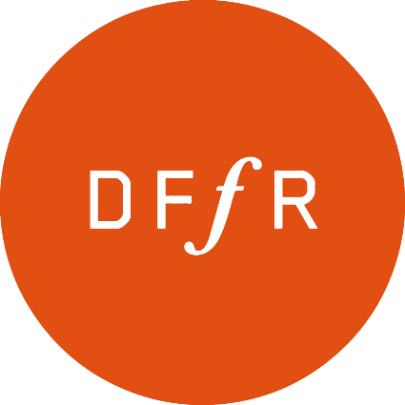](https://roning.dk/kerneydelser/viden/redningsveste/)

Klik på logoet og kom over på roning.dk, hvor du kan læse mere om redningsveste.   
URL til siden: <https://roning.dk/kerneydelser/viden/redningsveste/>

Den rette påklædning til anledningen

Roerens påklædning er vigtigt for sikkerheden.

Medbring tøj til al slags vejr. Det er bedst at tøjet:

* Er i flere lag (3-lags-princippet): inderst svedtransporterende hygiejnedel (undertøj), mellemst termisk del (varmeisolerende og ventilerende), yderst vand- og vindbeskyttende del
* Giver huden lov til at ånde
* Ikke gnaver eller strammer

I de varme måneder

På en sommerdag med høj solskin kan det være fristende at ro iført badetøj eller lignende.   
Men det øger risikoen for solskoldning og overophedning. Som styrmand er det en god ide at kontrollere, at alle har en drikkedunk, kasket og T-shirt med ude.

I de kolde måneder

Når ro-sæsonen starter, er vandet ofte under 10 grader, og her er den rette påklædning ekstremt væsentlig for at undgå underafkøling.

Det er en god idé, at du læser pjecen ”Værd at vide om kulde og beklædning til søs ”fra Søsportens Sikkerhedsråd. (Find direkte link til pjecen i afsnittet om Søsikkerhed).

I de kolde måneder er et vindtæt lag udenpå rotøjet med til at forlænge overlevelsestiden betragteligt. Men husk at din redningsvest altid skal være yderst.

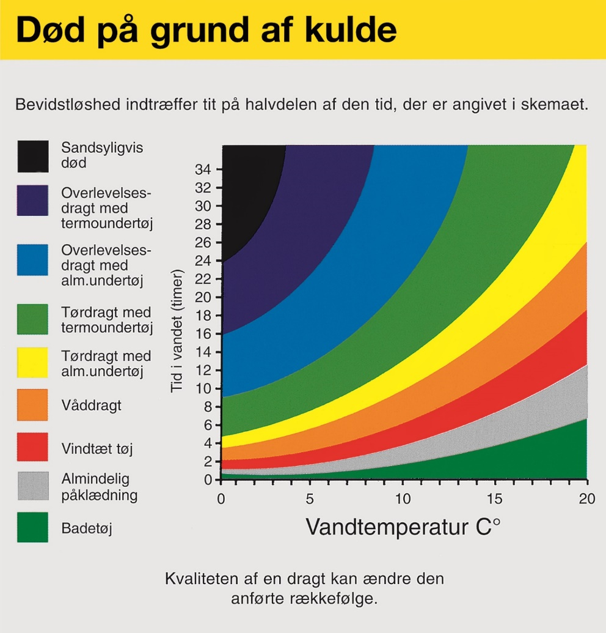

*Kilde: Søsportens Sikkerhedsråd.*

1. Søsikkerhed

Der sker en gang imellem uheld og ulykker i forbindelse med rosport, i lokalfarvand såvel som på langture. Men ved at holde hovedet koldt, og handle hurtigt i de faresituationer, som måtte opstå, samt ved at have forberedt sig grundigt, kan mange uheld i rosportssammenhæng undgås. Du kan hente mere information om sikkerhed [her](https://roning.dk/kerneydelser/viden/om-sikkerhed/).

Søsportens Sikkerhedsråd har udgivet en del pjecer vedrørende færden på havet.

|  |  |  |
| --- | --- | --- |
| ”Værd at vide om ’Mand over bord’” | ”Værd at vide om vejr og bølger” | ”Værd at vide om sikker sejlads med kano og kajak” |
| ”Værd at vide om rednings- og svømmeveste” |  | ”Værd at vide om GPS, AIS og RADAR” |
| ”Værd at vide om kulde og beklædning til søs” | ”Værd at vide om mobiltelefoni til søs” | ”Værd at vide om lov & ret til på vandet” |

Alarmering

Hvis uheldet er ude, så ring 112 og oplys at der er tale om en søulykke.   
De fleste nyere telefoner er udstyret med ALM og sender automatisk din placering med, når du ringer til alarmcentralen. Læs mere om ALM i afsnittet ’Søsikkerhed på nettet og nyttige apps’ længere nede i materialet her.

Forebyggelse af ulykker

Man kan forebygge ulykker bl.a. ved at sørge for at de robåde, redningsveste og andet udstyr man benytter sig af, er i orden. Mandskabet og styrmanden opfører sig fornuftigt, bruger hovedet, og ikke er dumdristige, har erfaring og sørger for ordentligt kendskab til det farvand, der skal ros i. Desuden er det en god idé at være bevidst om sine egne og medroernes fysiske og psykiske evner. Man skal kunne vurdere, om vejret er korrekt, være opmærksom på specielle kystforhold, strømforhold, bølger, vandtemperatur, samt sørge for at orientere sig ordentligt – så man altid ved, hvor man er.

Hvis ulykken sker

Det har ofte været diskuteret, om man skal svømme i land, eller blive ved båden i tilfælde af bordfyldning, kæntring eller kollision med et andet skib. De fleste forhold taler for at blive ved båden.   
F.eks. kan nævnes:

* Båd og mandskab er nemmere at få øje på samlet, end hver for sig.
* Robåden kan bruges som redningsplanke
* Kan båden vendes og er bølgerne ikke for høje, kan den tømmes for vand og man kan ro ind.
* Pålandsvind eller strøm fører båd og mandskab mod land.
* Ukendskab til området gør svømning for farlig.
* Mørket er ved at falde på – det bliver svært at orientere sig
* En eller flere redningsveste er forsvundet.

Hvis man vil forlade båden og svømme i land, skal man gøre følgende forhold helt klare:

* Er man meget tæt på land?
* Kendes farvandet godt?
* Er alle i fysisk og psykisk god form?
* Kan der ikke påregnes hjælp fra klub?
* Er alle uskadte og samtykker, så der ikke opstår panik?

Svømme i land?

Vælger man at svømme i land, er det meget vigtigt, at man gøre det samlet og at alle har redningsvest på. Svømningen bør ske mellem årerne, med en åre under hver arm og den svageste roer i midten (eller bagerst). Svømningen bør ske i retning af den kyst, man har størst chance for at nå. Det behøver, afhængig af vejr- og vindforhold ikke være den nærmeste. Derfor er det vigtigt, at styrmanden er klar over, hvor man er, hvilken kyst der er den nærmeste og hvor langt der er, samt varslede ændringer i vejrforholdene.

Blive ved båden?

Det er meget vigtigt, når ulykken er sker, at man skaber sig overblik over situationen, tænker sig om og ikke tager en overilet beslutning, men dog hurtigt beslutter hvad man gør og hvorfor. Søsportens Sikkerhedsråd mener, at chancen for at blive fundet er større, når man bliver ved båden. Men det er en stor og meget ansvarsfuld beslutning, der skal tages af styrmanden i den pågældende situation.

ChecklisterFølgende lister kan bruges som eksempler på, hvad man kan gøre i forskellige ulykkessituationer.   
Husk noget af det vigtigste sikkerhedsudstyr du kan medbringe, er redningsvest og en telefon.

Bådens sikkerhedsudstyr:

* Redningsveste
* Årerne (som opdriftsmiddel ved evt. kæntring)
* Fangliner (for og agter)
* Øsekar (fastgjort med lang snor)
* Lygte/lanterne (ved natteroning)
* Evt. lænsepumpe placeret i sidderummet
* Evt. kasteline og gribeline langs båden (fastgjort fra for til agter)

Om årer:

Fiberårer skal være hele og uden revner, så har de samme opdrift som en træåre.. Er fiberåren skadet (revnet) er opdriften næsten nul. En skadet træåre derimod, bevarer en større opdrift end fiberåren.

Farer på roturen:

* Undersøiske skær eller sten
* Bundgarnspæle og net (over eller under vandet)
* Vrag
* Andre fartøjer
* Sluser
* Broer, bolværk
* Dårligt materiel
* Syge og/eller utrænede roere
* Uerfarne eller dumdristige roere
* Vejret
* Vand- og lufttemperatur
* Vind
* Strøm
* Regn
* Torden/lyn
* Tåge

[](https://roning.dk/kerneydelser/viden/om-sikkerhed/)

Læs meget mere om sikkerhed på roning.dk.

Klik på logoet herover og kom direkte ind på den rigtige side.

URL til siden: <https://roning.dk/kerneydelser/viden/om-sikkerhed/>

|  |  |
| --- | --- |
| **I tilfælde af bordfyldning:**   1. Bevar roen 2. Tag redningsveste på 3. Tøm båden for vand.  Mandskab op i den når den kan bære. 4. Hold båden op mod vinden. 5. Søg straks mod land. 6. Undersøg hvad der mangler af udstyr 7. Underret myndighederne. | **I tilfælde af kæntring:**   1. Saml mandskabet – bevar roen. Husk tal tydeligt. Og der er kun en der giver kommandoer. 2. Tag redningsveste på 3. Bind årer til fangliner 4. Vend båden 5. Tøm båden for vand.  Mandskab op i den, når den kan bære. 6. Hold båden op mod vinden 7. Søg straks mod land 8. Undersøg hvad der mangler af udstyr 9. Underret myndighederne og klubbens bestyrelse |
| **I tilfælde af kollision med undersøiske forhindringer:**   1. Tag redningsvest på 2. Kommander mandskabet i vandet 3. Få båden fri 4. Ombord i båden igen 5. Undersøg skaden (mangler der udstyr – underret myndighederne) 6. Reparer skaden før turen fortsættes | **I tilfælde af kollision med andre skibe:**   1. Spark væk fra skibet 2. Søg skråt nedad (undgå skibets skruer) 3. Bevar roen 4. Find noget vraggods og brug det til at flyde med 5. Søg sammen og afvent hjælp. |

1. Søvejsregler

De internationale søvejsregler gælder for alle skibe, og de har kun et formål: At undgå skibe støder sammen til søs.

Når der lægges vægt på, at roere skal vide, hvordan skibe manøvrer overfor hinanden, skyldes det, at roerne ikke må være til gene for den øvrige skibstrafik, og at roerne er underlagt sølove og søvejsregler.

Der findes nationale søvejsregler, der ændrer reglerne på en given lokalitet, f.eks. kan strømmen være årsag til at vigepligtsforhold ændres – i et sådant område gælder internationale vigepligtsregler altså ikke.

Søvejsreglerne er ikke altid lette at forstå. Derfor udgives de med let forståelig ledsagende tekst, hvor lovene og deres anvendelse gennemgås.

Regler og praksis

Søvejsreglerne er reguleret af et hierarki for, hvem der viger for hvem. I praksis ser verden anderledes ud. Dels er der en gummiparagraf om at ”udvise godt sømandskab” – herved forstås i praksis bl.a. at mindre let manøvrerbare både skal vige for større, svært manøvrerbare skibe.

I sølovens Regel 9 (b) står der at ethvert skib under 20m i længde ikke må vanskeliggøre passagen for et skib som kun kan sejle sikkert i et snævert løb eller farvand. Suppleret med at der i Regel 10 (j) står, at et skib under 20 m i længde ikke må vanskeliggøre sikker passage for et maskindrevet skib, der følger en trafikrute.

1. **Vigeregler**

Robåde og andre fartøjer

Robåde er ikke direkte nævnt i de internationale søvejsregler, men i den kommenterede danske udgave står der:

”Fartøjer under roning er ikke direkte omtalt i vigereglerne. Grunden hertil er nok, at begrebet ”tilfældets særegne omstændigheder” (se regel 2) for ofte vil spille ind, hvor en robåd møder et andet fartøj. Vigereglernes hovedprincip er imidlertid, at den stærkere viger for den svagere. Anvendes dette princip på robåde, betyder det, at maskindrevne skibe og sejlskibe (herunder sejlbrætter) – i overensstemmelse med godt sømandskab, jf. regel 2 – skal gå af vejen for fartøjer under roning.

Fartøjer under roning bør dog i egen interesse så vidt muligt holde sig uden for sejlruter og løb, hvor andre skibe sejler. I forholdet mellem to fartøjer under roning, vil det være naturligt at anvende reglerne for maskindrevne skibe.”

(Søfartsstyrelsen 7. udgave af De Internationale Søvejsregler s. 29).

Robåde og robåde

I vigeregler mellem robåd og robåd, vil det være naturligst at anvende reglerne for maskindrevne fartøjer. Her gælder følgende:

* Vig for al trafik fra styrbord
* Når to skibe stævner mod hinanden, skal de begge vige til styrbord.
* Når et skib skal overhale et andet, skal det skib der overhaler vige for det skib der bliver overhalet.
* I smalle løb, sejlrender og havneindløb skal man altid færdes i styrbord side.

Små og store skibe

Af søvejsreglerne fremgår det, af såvel maskindrevne skibe og sejlskibe (herunder sejlbrætter) skal vige for robåde – ud fra vigereglernes hovedprincip, nemlig at den stærke viger for den svage part. I praksis skelnes der dog her mellem store og små skibe, når en robåd passerer disse. For såvel det store maskindrevne skib, og det store sejlskib gælder det, at det har sværere ved at manøvrere end robåden – derfor er det robåden, som er den stærke part, dvs. den med flest handlemuligheder, der viger.

**Udkig**

Det er vigtigt at du som styrmand altid holder udkig og er orienteret omkring omgivelserne.

Det er vigtigt altid at styre på en sådan måde, at det er tydeligt for andre fartøjer på vandet, hvor I er på vej hen. Styr ’tydeligt’ og undgå at lave pludselige, store kursændringer (undvigelsesmanøvrer kan naturligvis være nødvendige, men lav dem så, så det er tydeligt hvilken vej, båden vil undvige).

Sejlskibe

På trods af den klare regel om, at sejlskibe skal vige for robåde, sker det dog ofte ikke i praksis. Fejlagtigt tror mange (førere af sejlskibe), at alle andre både skal vige for sejl – derfor tilrådes stor forsigtighed ved passage af sejlskibe. Vær også opmærksom på, at sejlerne formindsker udsynet for føreren af sejlskibet. Dette undtager ikke sejlskibets dets pligt til at vige for robåden, men det er vigtigt at holde sig for øje, at robåde måske slet ikke er set af den anden part. Vær opmærksom på at målet er at undgå sammenstød.

Når man viger for et andet fartøj, skal man holde godt klar af dette, at man ikke er til gene for dets manøvrer (hvilket indebærer at der udvises godt sømandskab).

Eksempler på vigeregler, hentet fra Søsportens Sikkerhedsfolder ”[Værd at vide om lov & ret på vandet](http://www.soesport.dk/PjecerIPdf/627239_LOV%20OG%20RET_lowres.pdf)”

|  |
| --- |
|  |
|  |
|  |
|  |

Lydsignaler

Af de signaler, som benyttes af maskindrevne skibe, for at meddele hvilken kurs de agter at holde, eller hvilke manøvrer de vil udføre, er det vigtigt at roerne er fuldt fortrolige med følgende:

|  |  |  |
| --- | --- | --- |
| ● | (kort tone) | *Jeg drejer til styrbord* |
| ●● | (korte toner) | *Jeg drejer til bagbord* |
| ●●● | (korte toner) | *Min maskine går bak* |
| ●●●● | (korte toner) | *Advarselssignal (se så at flytte dig….)* |
| ▬▬▬ | (lang tone) | *Opmærksomhedssignal* |

Udover de nævnte signaler, findes der en del andre, som ingen betydning har for roerne, f.eks. tilkaldelse af lods og bugseringshjælp.

Da roerne ikke har tilsvarende signalmuligheder, skal de manøvrere så tydeligt, at de viser deres hensigter uden tvivl for modparten, og samtidig vise at de har forstået evt. signaler. Vær derfor opmærksom på, at mindre kursændringer på en robåd ikke kan ses af andre skibe.

Skibslys

Reglerne for skibslys er meget omfattende, men det er kun et fåtal der er interessante for roere. Men en styrmand bør alligevel have grundlæggende kendskab til de andre, for søloven gør ingen undtagelser på dette punkt.

Gældende for robåde, står der følgende i søvejsreglerne:

*”Et sejlskib, der er let, skal vise:*

*(i) sidelys;*

*(ii) et agterlys”*

og:

*”et fartøj under roning kan vise de i denne regel for sejlskibe foreskrevne lys, men hvis det ikke gør det, skal det have ved hånden en elektrisk lygte eller tændt lanterne med hvidt lys, der skal vises i så god tid, at sammenstød kan forebygges.”*

**Her skal I, som klub, selv versionere efter lokalt gældende regler, som I kan finde ved at kontakte det lokale havnevæsen.**

|  |  |
| --- | --- |
| Toplys føres på alle maskindrevne skibe. Toplanternen lyser hvidt i en vinkel på 225° |  |
| Sidelys føres på alle skibe.  Sidelysene lyser rødt til bagbord og grønt til styrbord i en vinkel på 112½°. |
| Agterlys føres på alle skibe.  Agterlyset lyser hvidt i en vinkel på 135°. |
| I princippet skal alle skibe føre disse lys, men reglerne tager hensyn til skibenes størrelser og tekniske kunnen. | |

1. Kæntringsøvelser

[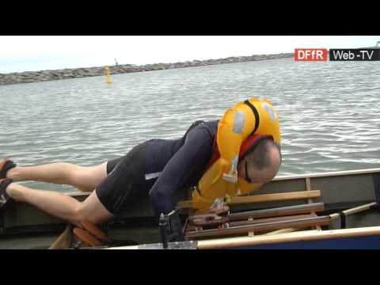](https://www.youtube.com/watch?v=K-itRpuwFE4)

Det er en god idé at holde kæntringsøvelser eller entringsøvelser (hvor båden ikke kæntres) med jævne mellemrum i din klub. I nogle klubber er det en obligatorisk del af uddannelsen af nye styrmænd. Andre klubber har det som en del af deres roskole.

Når en klub afholder kæntrings-/entringsøvelse, skal det lokale politi underrettes om, hvor og hvornår øvelsen finder sted, idet sejlere og tilskuere fra land kan forveksle øvelsen med en reel kæntring, og underrette politi/redningsvæsen.

Bådene som bruges til øvelsen, skal være tømt for alt løst, herunder bundbrædder. Roret kan enten fjernes, eller fastgøres med gaffatape, så det ikke går tabt under øvelsen.

Øsekar og redningsveste medtages naturligvis.

Båden skal tømmes for løse genstande, for at undgå anledning til alarm, hvis f.eks. et bundbræt med klub- og bådnavn driver i land et sted dagen efter.

Deltagerne skal inden øvelsen orienteres om, hvordan øvelsen skal gennemføres, så ingen er i tvivl om, hvem der har kommandoen, og hvad der skal ske.

For at undgå at roerne får en åre i hovedet, og dels for at beskytte svirvlerne, bør årerne smides i vandet, inden båden kæntres.

|  |  |
| --- | --- |
| **Billede 1:**  Båden kæntres. Det er sværere end de fleste tror, så det kræver samarbejde. Man skal holde godt fast i rælingen, så man ikke får den i hovedet, når kæntringen sker.  Båden kæntres 2.bmp | |
| **Billede 2:**  Efter kæntringen, samler styrmanden mandskabet og sikrer at alle får redningsveste rigtigt på. Vestene kan ligge inde under båden. Mangler der en vest, må styrmanden undvære.  Båden kæntres 3.bmp | |
| **Billede 3:**  Årerne hentes, og bindes til for- og agterliner. Afhængigt at vind og strøm, kan det være nødvendigt at svømme et stykke, for at indfange årerne. De to stærkeste svømmer efter hver sin åre, mens den tredje bliver ved båden.  Mandskab og årer.bmp | |
| **Billede 4:**  Båd og mandskab er klar til vending. De to stærkeste placeres ved for- og agterende. Den tredje placeres ved midten og tager fat i kølen, for at kunne trække båden rundt.  Båden vendes 1.bmp | **Billede 4a:**  På styrmandens kommando, løfter de to roere for og agter båden, mens den tredje trækker i kølen.  I praksis presses de to roere ned i vandet, men med en kraftig ”træde vande” og redningsvestens opdrift, bliver båden løftet, så der kommer mindre vand ind end ellers.  Båden vendes 2.bmp |
| **Billede 5:**  Mandskabet tømmer båden for vand, med alle forefindende midler. Er der bølger, holdes den højest liggende rælig op mod bølgerne.  Tømmes for vand.bmp | |
| **Billede 7:**  Når der er tilstrækkeligt fribord, kravler roerne ombord og øser videre. Styrmanden løsner årerne, og rækker dem til roerne. Når årerne er på plads, drejes båden på mod bølgerne med årerne, hvorefter styrmanden kravler ombord.  Roerne på plads.bmp | |

[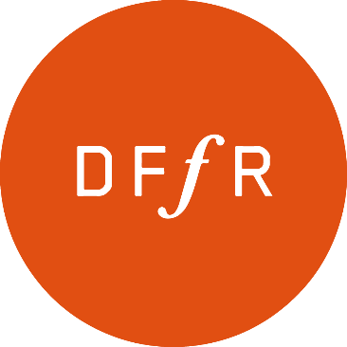](https://roning.dk/kerneydelser/viden/kaentringsoevelser/)

Læs mere om kæntringsøvelser, og hvordan man laver den gode kæntringsøvelse på roning.dk. Klik på logoet og kom direkte ind til den rigtige side

URL til siden: <https://roning.dk/kerneydelser/viden/kaentringsoevelser/>

1. Søsikkerhed på nettet og nyttige apps

Trygfondens side [www.respektforvand.dk](http://www.respektforvand.dk) er fuld af informationer om søsikkerhed.

Her findes viden, gode råd, nyttige film og andre materiale, som beskriver god sikkerhed til søs.

SejlSikkert app’en

Det er en god idé at have app’en på sin telefon; her kan du altid tjekke strøm- og vindforhold på vandet. Og samtidig få informationer om farvandsadvarsler og skydeøvelser.

|  |  |
| --- | --- |
| Hent SejlSikkert på Google Play    Bare klik på logoet | Hent SejlSikkert i App Store    Bare klik på logoet |

SejlSikkert Alarm

SejlSikkert Alarm er den officielle app fra Søsportens Sikkerhedsråd / Søfartsstyrelsen som giver dig mulighed for at registrere dit fartøj og planlægge din rejse på din smartphone.

|  |  |
| --- | --- |
| Hent SejlSikkert Alarm på Google Play    Bare klik på logoet | Hent SejlSikkert Alarm i App Store    Bare klik på logoet |

Når du ringer 112

Førhen skulle du have installeret en app, (112-app), før at din placering automatisk blev sendt med, når du foretog et opkald til alarmcentralen. Dette er ikke længere nødvendigt, desuden er appen 112-app lukket ned og erstattet af den mere præcise AML-teknologi (Advanced Mobile Location).

AML er ligesom 112-app en teknologi, der gør det muligt for alarmcentralen at se, hvor man befinder sig, når man ringer 112. AML er dog mere præcist end 112-app og lettere at anvende, idet AML automatisk aktiveres, når man ringer 112. Det er således ikke nødvendigt at downloade en app.

AML er installeret i både Android- (Google) og iOS-telefoner (Apple), og det vurderes, at disse to systemer bruges i 98% af mobiltelefonerne på det danske marked.

AML ligger som default i styresystemet på Android-telefoner med version 4.0 (lanceret i 2011) eller nyere. I telefoner med iOS-styresystemer (iPhones) skal telefonerne være opdateret til iOS 13.3 (lanceret i 2019) eller nyere. Det er kun iPhones 6S eller nyere, der kan installere 13.3-softwaren. Smartphones af ældre dato, der ikke har de førnævnte versioner, kan ikke gøre brug af AML.

For yderligere oplysninger om AML henvises til [Politiets](https://politi.dk/kontakt-politiet/alarm-112) og [Hovedstadens Beredskabs](https://hbr.dk/aml/) hjemmesider.

1. Basal førstehjælp på vandet

Solbeskyttelse

Når man er på vandet, brænder solen ekstra kraftigt, samtidig med at vinden køler. Hvorfor man ofte ikke bemærker en begyndende forbrænding, og derfor er det en god idé at medbringe følgende:

* Let tøj til at skærme mod solen
* Solcreme med høj faktor
* Hat og solbriller
* Væske (vand)

Sygdomme

Kend dit mandskabs eventuelle lidelser/sygdomme. F.eks. sukkersyge, astma, allergi mv., så kan du reagere korrekt, hvis der skulle opstå hændelser.

Skader

Hedeslag/solstik – symptomer: hovedpine, svimmelhed, uklar tale, omtåget, rød (specielt i hovedregion), kvalme og pludselig bevidstløshed.

Er personen ved bevidsthed, anbringes han/hun i skygge, med kolde omslag på hænder og føder (ikke is direkte på huden) og koldt at drikke (vand).

Forbrændinger – skyl straks med tempereret vand. Fjern løst tøj over forbrændingen. Skyl i mindst 30 minutter, eller til det ikke længere gør ondt. Ved alt andet end bagateller: kontakt nærmeste skadestue.

Kulde – Se pjecen ”Værd at vide om kulde og beklædning til søs” fra Søsportens Sikkerhedsråd.

Vabler – hvis de ikke generer, skal de ikke åbnes, da huden beskytter det ødelagte væv mod inficering.

Vabler – der generer kan punkteres med steril nål/saks. Al væsken skal presses ud, men overhuden skal bevares hvis muligt. Smør den blotlagte hud med fed creme, for at undgå udtørring og dermed revner. Efter et par dage, kan den løsnede og tørre hud klippes væk.

Forstuvninger:   
Anvend RICE behandlingen:

* R – ro og aflastning
* I – is (koldt vand), nedkøling. Begræns hævelsen. Ingen is direkte på huden.
* C – kompression, støttebind.
* E – elevation – hæv skadestedet over hjertehøjde.

Ved mistanke om brud, søg skadestue.

Bid

Myg, bier og hvepse er i reglen ufarlige. Fjern brodden, og brug en sukkerknald til at trække giften ud med. Afkøl og smør evt. med lokalbedøvende creme.

Nogle personer reagerer med voldsom allergisk reaktion – søg straks læge. Ved stik i mund eller svælg, indtages hurtigst muligt iskolde drikke, eller is for at begrænse hævelsen – søg skadestue.

Brandmænd har lange fangtråde med nældeceller, som sætter dig fast i huden. Barber trådene af med skum og barberskraber/med en sløv kniv – behandles ellers som bistik.

Hugormebid er normalt kun farlige for allergikere. Hold stedet i ro, afkøl hvis muligt. Søg altid læge.

Fjæsingen kaldes også ”havets hugorm” træffes mest ved Nordjyllands østkyst og ved Anholt og Læsø. Kommer om sommeren ind på lavt vand. Har giftpigge i rygfinne og på gællelågene, har et meget smertefuldt stik, som kan være farligt, specielt for børn og ældre. I forlængelse af stikket kommer en meget kraftig hævelse. Såret holdes i så varmt vand som muligt – det nedbryder giften. Søg læge.

Alvorlige ulykker

Skulle der ske en alvorlig ulykke, f.eks. drukning, hjerteanfald o. Lign., er det vigtigt at kende og kunne de 4 hovedpunkter i førstehjælpen (jo mere man har øvet, jo mere sidder det på rygraden):

1. Stands ulykken, skab overblik
2. Giv livreddende førstehjælp
3. Tilkald hjælp 1-1-2 (et-et-to) og oplys:

Hvor mange er kommet til skade?

Hvor er det sket?

Hvad er der sket?

Hvor ringes der fra (telefonnummer)?

1. Giv almindelig førstehjælp, og mest af alt: bevar roen.

Nødhjælpskasse

Kend indholdet af nødhjælpskassen, og sørg for at den er ’tanket’ op.

Roapotek

Ekstraudstyr til nødhjælpskassen er et lille roapotek:

* Smertestillende medicin, og lokalbedøvende creme
* Læbepomade
* Fed hudcreme, aftersun og håndcreme
* Neutral sæbe
* Vabelplaster

1. De ’bløde’ trafikanter på vandet

Dykkere

|  |  |
| --- | --- |
| Dykkerflaget signalerer, at der er dykkere i farvandet. Som roere, vil det næsten altid være fritidsdykkere, vi møder ved roning langs kysten. Deres dykkerflag kan derfor også være opsat på stranden, men kan også være hejst i masten på dykkerbåden. Som roere skal vi være særligt opmærksomme, ide væres årer udgør en fare for dykkerne. | Dykkerflag, internationalt signalflag A    Amerikansk dykkerflag. Benyttes i det meste af verden, men ikke i Europa. |

Der skal roes småt, eller helt stoppes indtil styrmanden er sikker på, at der ikke er dykkere i nærheden af båden.

Det fremgår af de internationale søvejsregler, regel 27 sammenholdt med regel 3, at et dykkerskib betragtes som et skib, der er begrænset i sin evne til at manøvrere. I henhold til søvejsreglerne, regel 18 skal andre skibe og også robåde derfor holde klar (afstand på minimum 50m) af sådant et skib.

Når dykker er ude, skal dette tilkendegives ved, på det sted, hvor det bedst kan ses at vise det internationale signalflag A i form af en plade eller et udspilet flag med en højde på mindst 1 meter. (Om natten skal pladen eller flaget være belyst).

Søfartsstyrelsen anbefaler at dykkere, der befinder sig tæt på overfladen, ikke fjerner sig længere end 30 meter fra signalflaget, og at forbipasserende både overholder en sikkerhedsafstand på 50 meter til fartøjer og overfladebøjer med dykkerflag.

Udvalget vedrørende rekreativ dykning har i samarbejde med dykkerorganisationerne lagt sig fast på at sikkerhedsafstanden for sejlads skal være mindst 50 meter.

Mødet med dykkere sker med jævne mellemrum på roture i Danmark, oftest hvor de forskellige dykkerskoler og dykkerklubber har deres træningsområder for nye dykkere. Derfor er det en god idé ved roning i fremmed farvand at spørge de lokale, om der er steder langs kysten, hvor dykkere ofte træner.

Havsvømmere

Som roer er det ikke kun dykkere man skal være opmærksom på, på vandet. Også havsvømmere, snorklere og badegæster kan befinde sig i det farvand, man som roer bevæger sig i.

Disse grupper er i princippet fritaget fra at markere sig med dykkerbøje.

Badegæster udgør oftest ikke den store risiko, men styrmanden bør alligevel være ekstra opmærksom, hvis en strand med megen aktivitet passeres.

En sortklædt snorkler eller havsvømmer som befinder sig langt fra land, kan være svær at få øje på.

Langt fra land, er det nemlig ikke ’normalt’ at træffe folk, som svømmer rundt uden at markere sig – men det kan ske.

Flere og flere vandentusiaster markerer sig med en svømmebøje, som flyder efter dem i vandet. Men disse kan nemt forveksles med en fiskerbøje, hvis man ikke ser rigtig godt efter.

Der er ikke regler for at havsvømmere skal markere sig på en bestemt måde, men svømmerne anbefales at markere sig med farverig svømmehætte og svømmebøje.